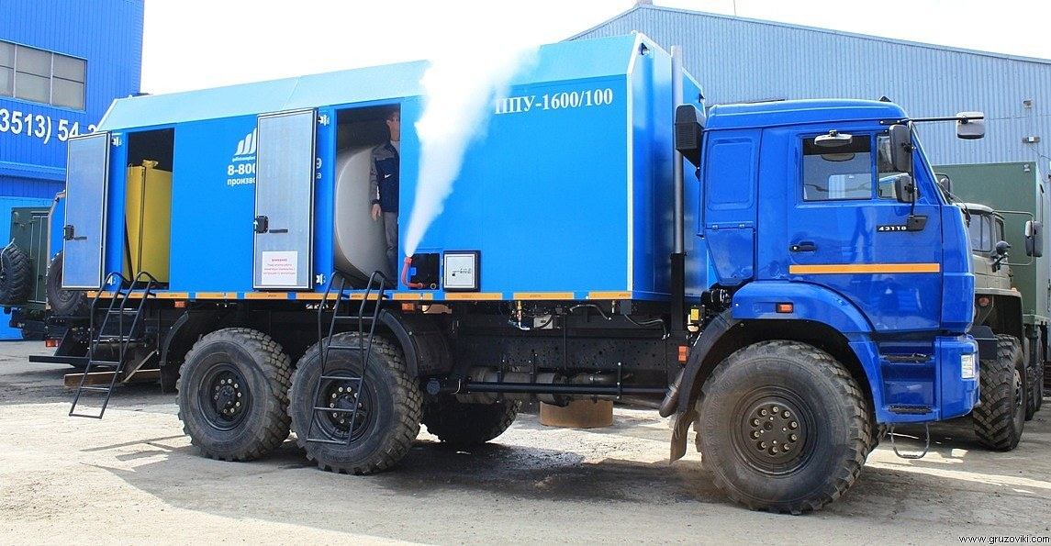 | Информационное сообщение  Дата несчастного случая: 07.12.2024  Ведомственная принадлежность: Деятельность автомобильного грузового транспорта и услуги по перевозкам  Профессия: Машинист паровой передвижной депарафинизационной установки  Краткая характеристика места, где произошел несчастный случай: Федеральная трасса Р -404 «Тюмень-Тобольск-Ханты-Мансийск»  Оборудование, использование которого привело к несчастному случаю: Отсутствует
Краткое описание несчастного случая: Водитель стороннего автокрана КАМАЗ двигаясь по федеральной трассе Р -404 «Тюмень-Тобольск-Ханты-Мансийск» в Нефтеюганском районе ХМАО-Югра, не справился с управлением и допустил выезд на полосу встречного движения с последующим лобовым столкновением с автомобилем, под управлением машиниста ППДУ.
Машинист ППДУ госпитализирован на автомобиле СМП в БУ ХМАО-Югры «Нефтеюганская окружная клиническая больница имени В.И. Яцкив» в приемное отделение.
Вид происшествия: Транспортное происшествие при управлении транспортным средством.
Причины несчастного случая:
Основная:
1. Нарушение Правил дорожного движения работником сторонней организацией, выразившееся в том, что водитель автомобиля прежде чем начать обгон, не убедился в том, что полоса движения, на которую он собирается выехать, свободна на достаточном для обгона расстоянии и в процессе обгона он не создаст опасности для движения и помех другим участникам дорожного движения.
Сопутствующие: отсутствуют

ВАЖНО: сообщение рассылается с целью ознакомления работников и проведения организационно-технических мероприятий для исключения подобных происшествий

